M09 – Implantació d’Aplicacions Web
UF2 – Implantació de Gestors de Continguts

EXERCICI PRÀCTIC 5
PERSONALITZACIÓ FUNCIONAL I VISUAL DE WORDPRESS

Introducció (1 punt)
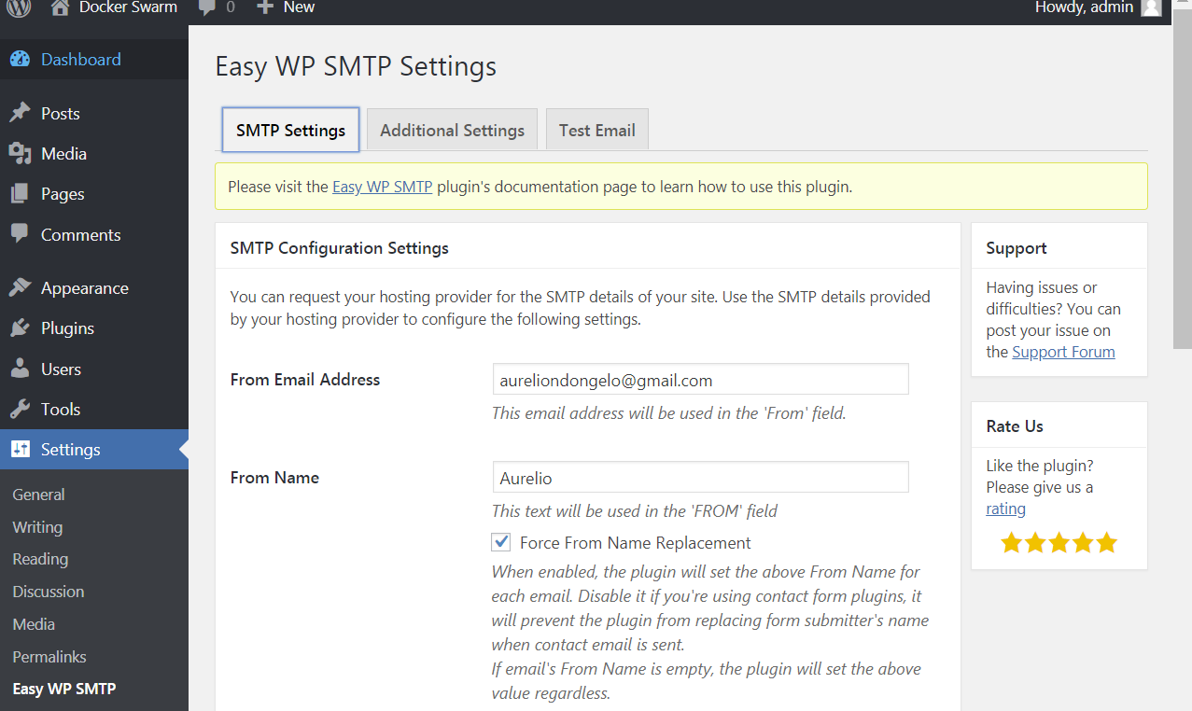
- Crea un plugin amb action hooks per a enviar mail quan es publica una nova entrada (post).

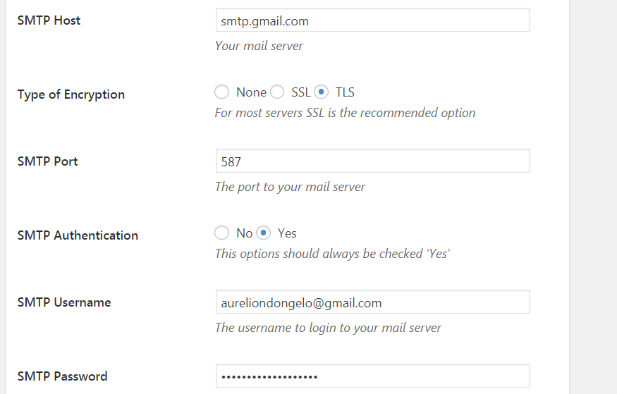

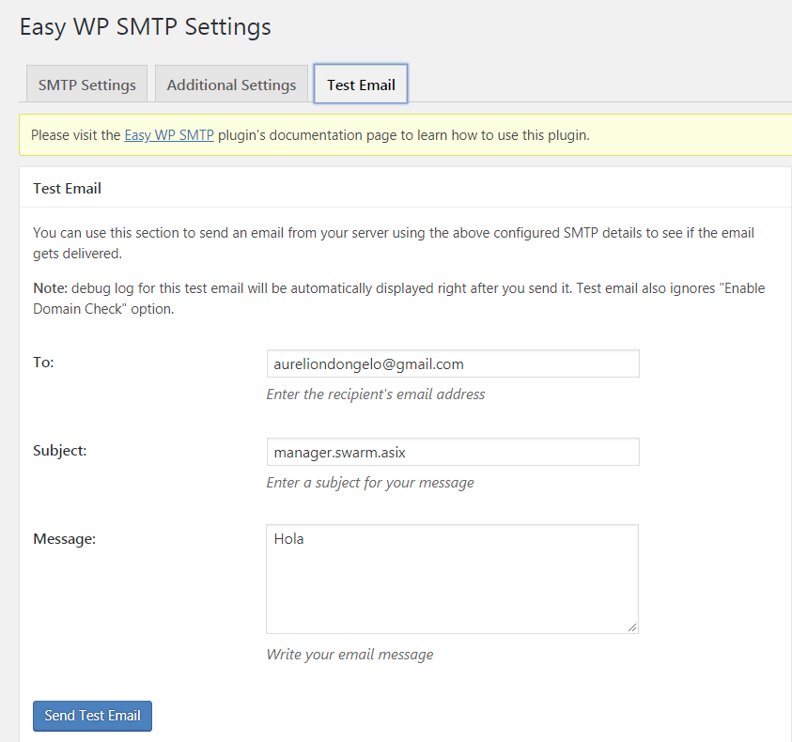

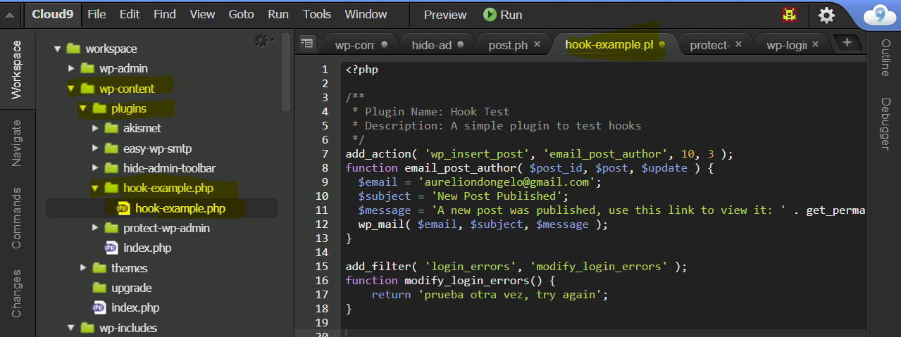
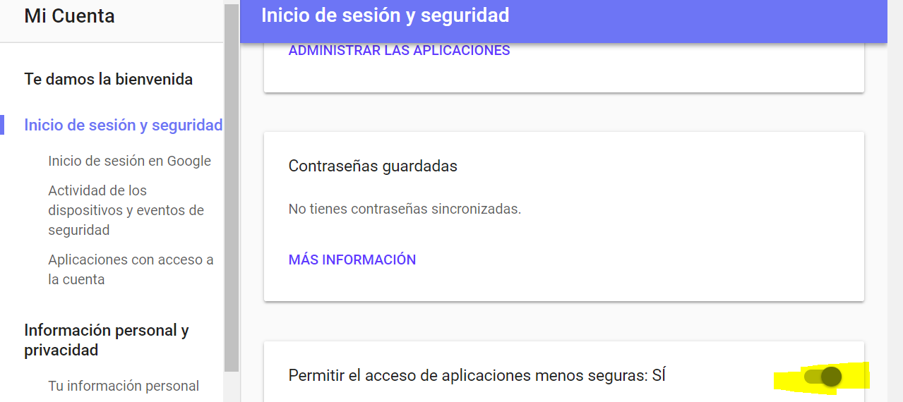

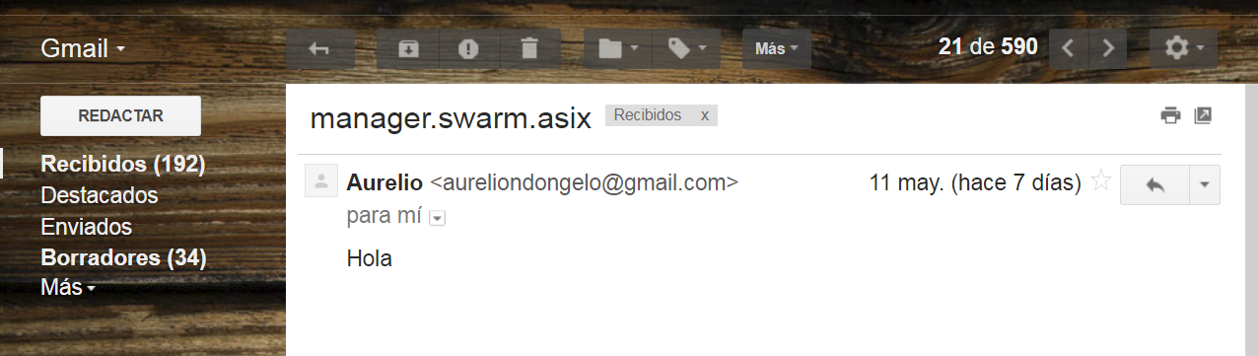

- Crea un plugin amb filter hooks per a canviar el missatge mostrat a l’usuari que fa login amb credencials errònies.

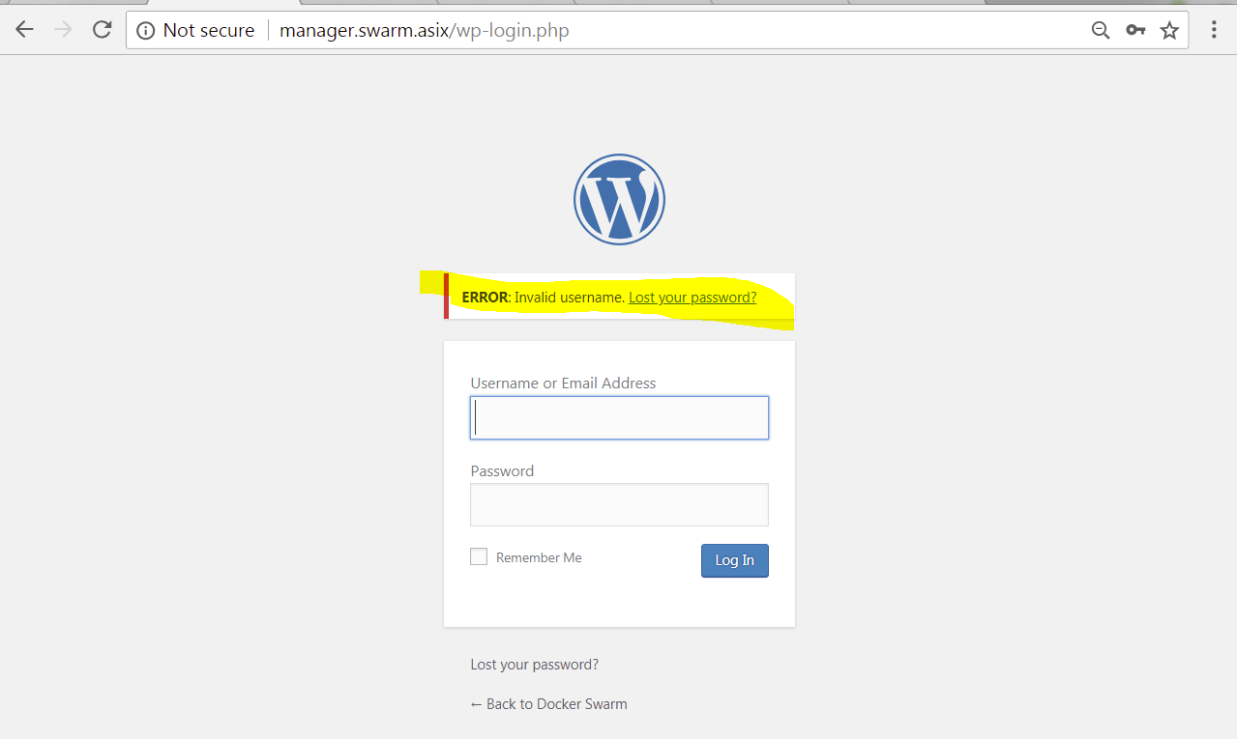
Default Plugin .

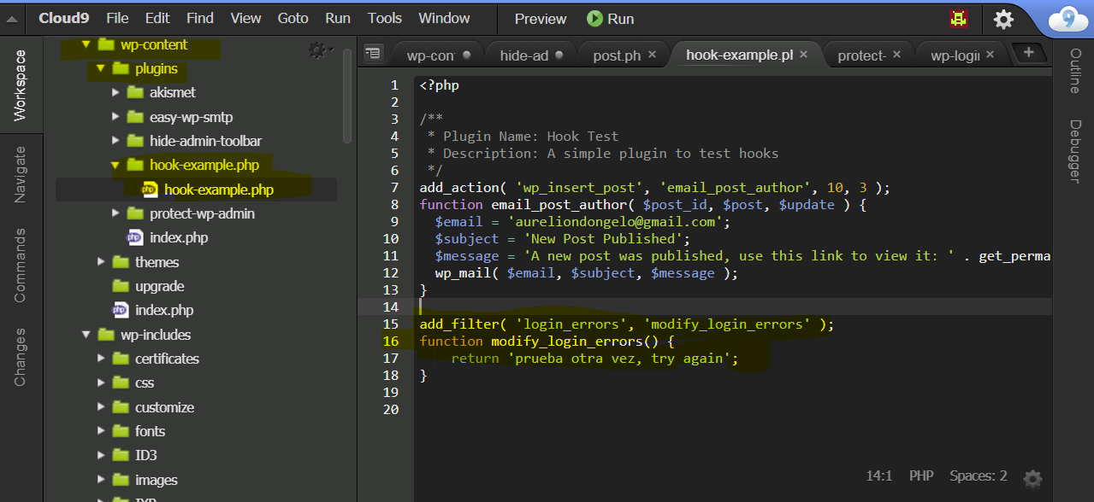
Mi plugin

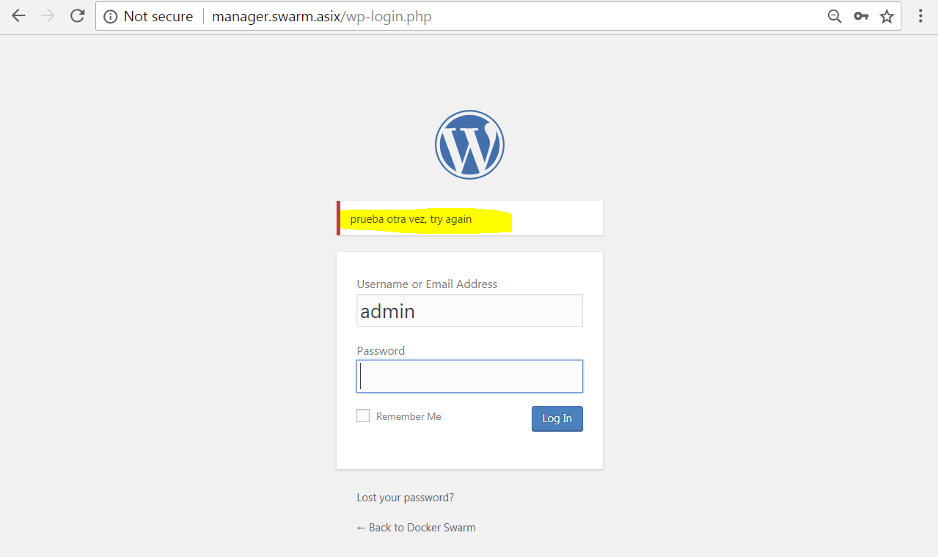

Primer exercici (1 punts)

- Crea un fitxer README.md (usant markdown) apropiat per a descriure l’entorn de desenvolupament wpdev.
# Documentación de wpdev

Wpdev es un script bash para crear y administrar automáticamente un entorno de desarrollo de wordpress.

Usa tres contenedores Docker, por lo tanto, solo funciona en sistemas con Docker instalado. Los tres contenedores docker usados son:

- orboan / dcsss-mariadb
- orboan / dcsss-httpd-wpdev
- kdelfour / cloud9-docker

### Uso:

wpdev [opciones] <acción> [opciones]

Donde las opciones son opcionales (todas las opciones tienen valores predeterminados) y la acción es obligatoria.

### Comandos:

- run crea e inicia los tres contenedores necesarios. Esta acción permite opciones
- start inicia los tres contenedores (si está parado)
- stop detiene los tres contenedores (si se inició)
- rm elimina (destruye) los tres contenedores ya sea que se estén ejecutando o detenidos

- restart reinicia los tres contenedores

### Opciones:

Las opciones tienen efecto con la ejecución de run. Con otras acciones, las opciones no tienen ningún efecto.

>-d --domain <value> Establece el nombre de dominio utilizado para acceder al entorno de desarrollo. Esto debe establecerse como el nombre de dominio utilizado para acceder a su servidor host donde se están ejecutando los contenedores. El valor predeterminado es localhost

>-p --contraseña <valor> Al acceder, ya sea via ssh-in o por la IU web del supervisor necesitará credenciales. Estas credenciales son: el nombre de usuario es www, y la contraseña es el valor que establece con esta opción. El valor predeterminado es iaw

>-r --mysql-root-password <valor> Establece la contraseña para el usuario raíz de mariadb. El valor predeterminado es mariadb

>-b --mysql-db <value> para nombrar la base de datos mysql wordpress usará. El predeterminado es wordpress

>-u --mysql-user <valor> para nombrar al usuario de mariadb con privilegios en la base de datos de wordpress. El valor predeterminado es wpuser

>-w --mysql-contraseña <valor> para establecer la contraseña para el usuario mariadb especificado con -u

>-f --force-core-update (solo la opción, sin valores) de forma predeterminada wpdev no sustituye el archivo core wordpress de los últimos contenedores creados. Esta opción hace que la actualización principal de wordpress al crear nuevos contenedores. El valor predeterminado es falso (indicador no configurado)

>-s --secure (solo la opción, sin valores) esta opción cambia el protocolo utilizado de http a https. El valor predeterminado es falso (indicador no configurado, lo que significa que el protocolo predeterminado es http)

>-n --clean-database (solo la opción, sin valores) para restablecer la base de datos mysql. Todos los cambios db se pierden, así que ten cuidado. El valor predeterminado es falso, por lo que de forma predeterminada el archivo db se conserva cuando se destruyen los contenedores.

### Cómo funciona este script:

Antes de comenzar, asegúrese de tener:

- Docker instalado en su sistema
- Este script se guarda en un directorio incluido en la ruta y con permisos +x

###Pasos

- El primer paso es crear un subdirectorio en el host de su servidor en su directorio personal. Por ejemplo / home / myuser / wp
- El segundo paso es ingresar a este nuevo directorio / home / myuser / wp
- A continuación, ejecute: $> wpdev run -d midominio.”lo que sea”
- Se crean un grupo de directorios y archivos en su directorio / home / myuser / wp
- Ahora puede acceder a su entorno de desarrollo de WordPress con su navegador de Internet usando:

mydomain.com para acceder a wordpress (add / wp-admin para el back-end)
midominio.com:81 para acceder al IDE de Cloud9 para comenzar a desarrollar

###### Importante: todos los cambios (archivos wordpress y archivos de base de datos) se mantienen en el sistema operativo host. Puede retirar los contenedores de forma segura, esta acción no perderá los datos (wpdev rm). Se le aconseja que proporcione sus propios medios para hacer una copia de seguridad de los datos almacenados en su servidor.

### Ejemplos:
wpdev -d orboan.com run

Crea e inicia los tres contenedores. Acceso al entorno de desarrollo de WordPress a través del navegador de Internet en la URL orboan.com
wpdev stop
Detiene los tres contenedores

wpdev rm; wpdev -d orboan.com -f -n

Destruye los tres contenedores y los recrea actualizando los archivos core de wordpress y limpiando la base de datos. Todos los archivos de plugins y temas desarrollados se conservan.

Para iniciar los contenedores
wpdev start -d docker.swarm.asix

Segon exercici (2 punts)

- Crea un plugin de tipus widget que sigui capaç d’obtenir el feed (RSS) d’un blog extern. La URL ha de ser configurable.
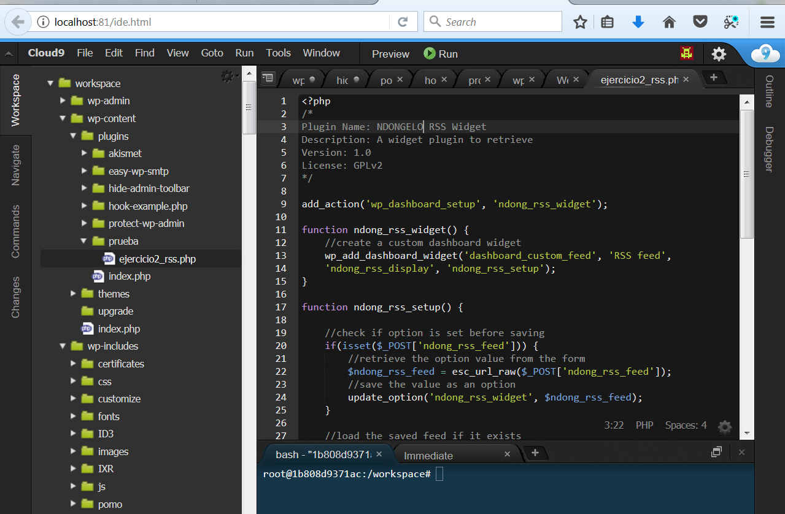

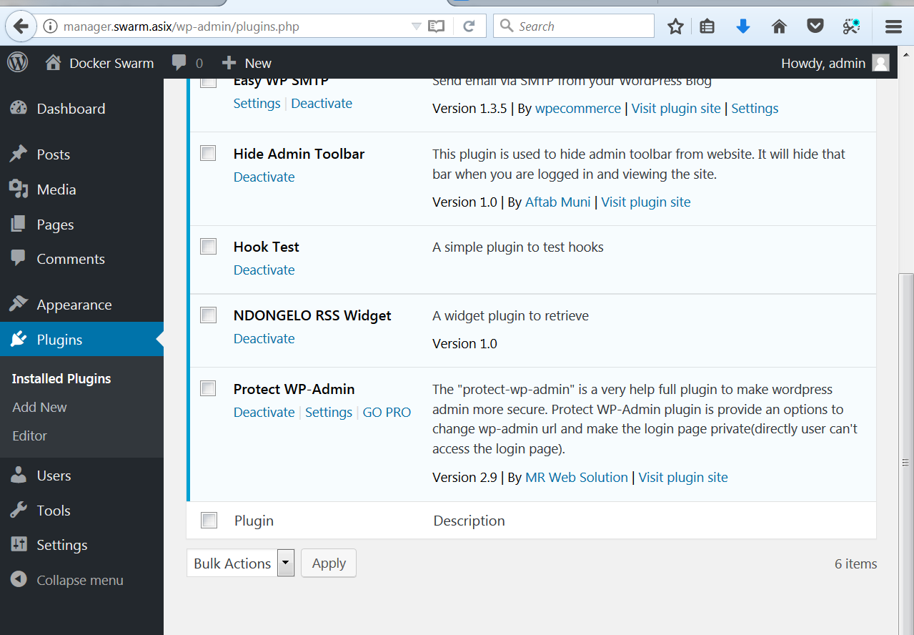

Tercer exercici (2 punts)

- Crea un plugin de tipus shortcode que sigui capaç d’incrustar un enllaç a un producte d’amazon. Ha de tenir com a mínim un atribut, que haurà de ser un ID del producte
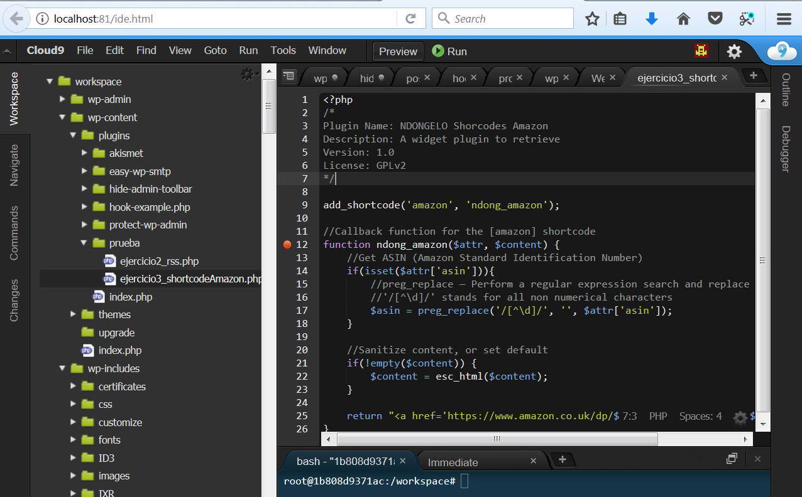

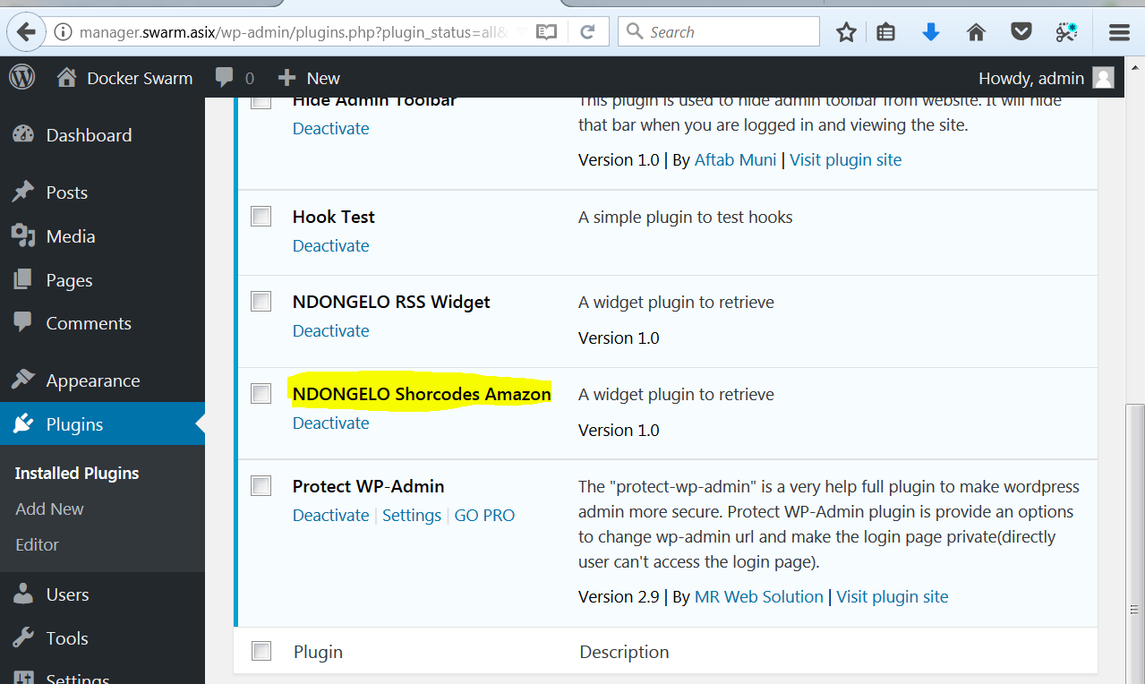
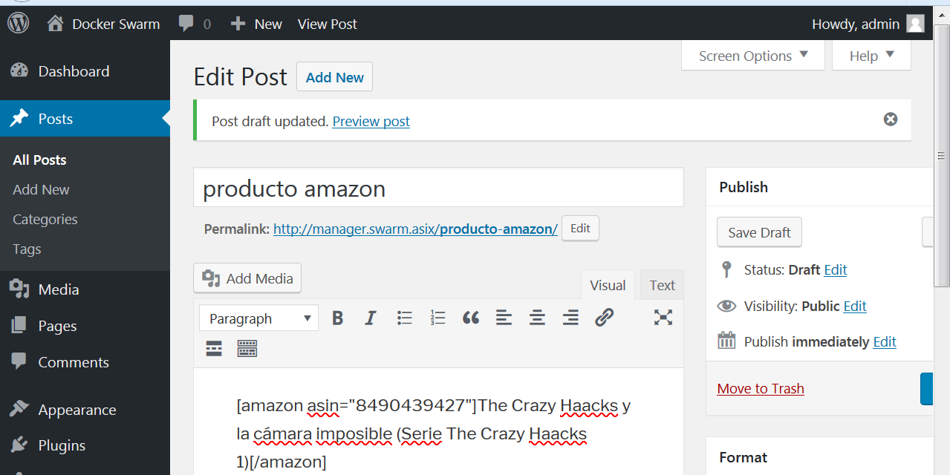

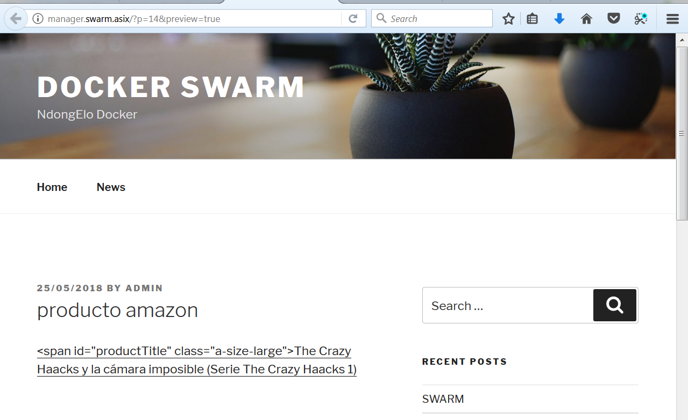
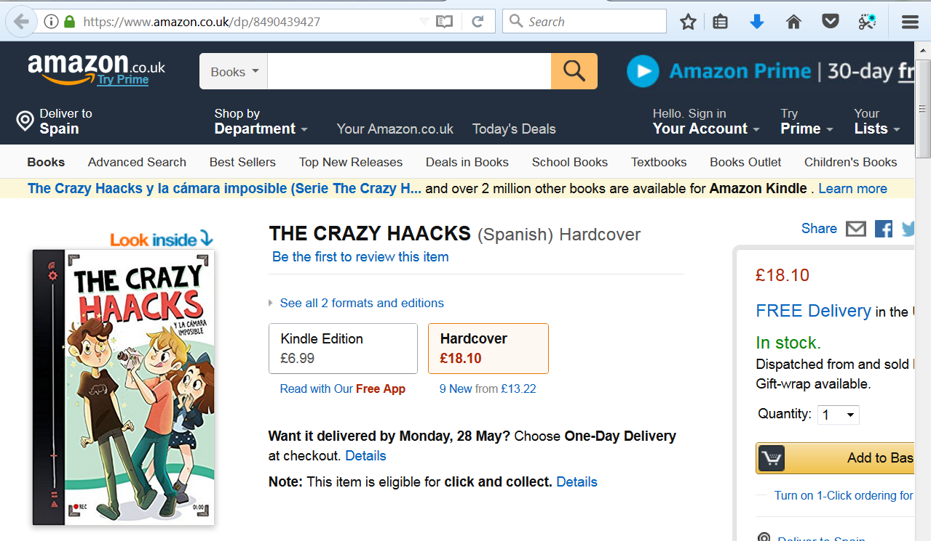

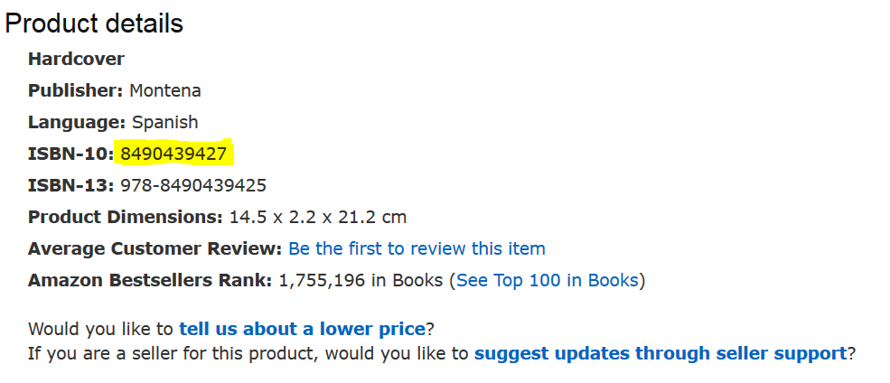

Quart exercici (2 punts)

- Crea un plugin que mostri informació de depuració (per exemple, les darreres consultes fetes a la base de dades) quan s’afegeixi ?debug=1 a la URL de qualsevol pàgina. La informació de depuració només s’ha de mostrar si l’usuari està loguejat i és administrador.
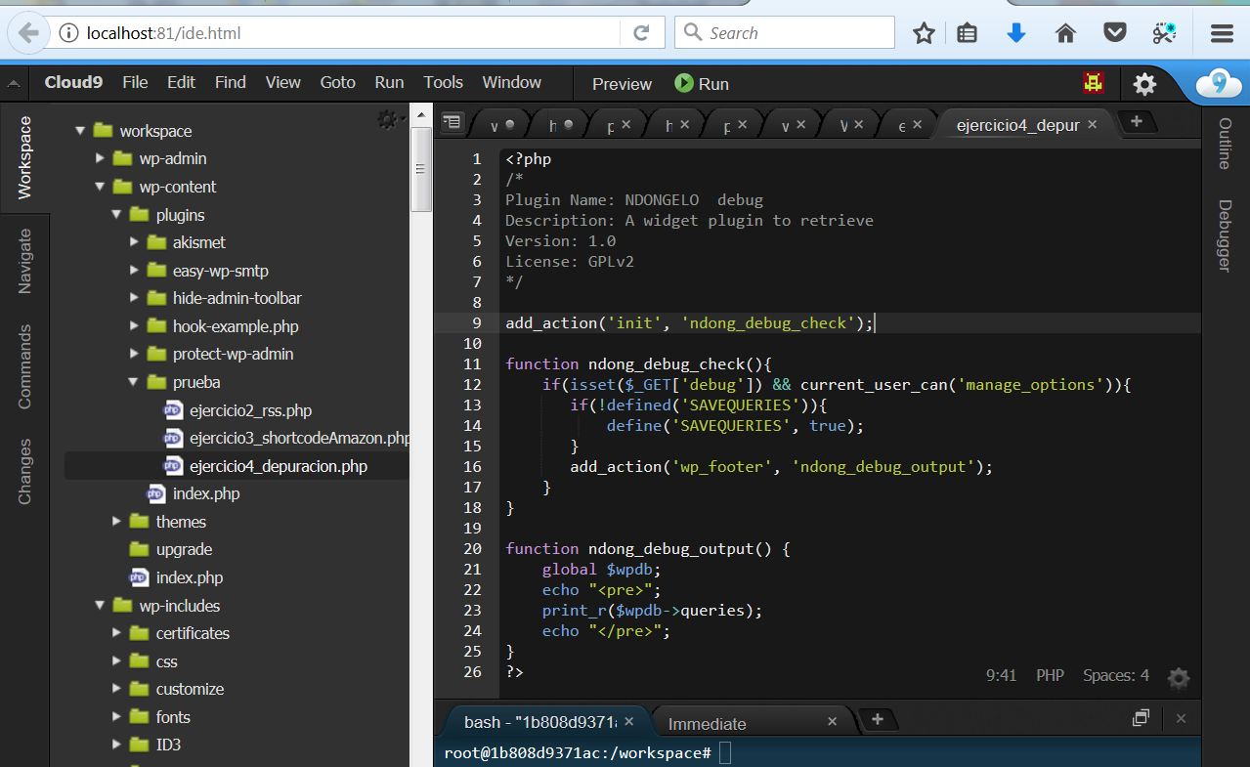
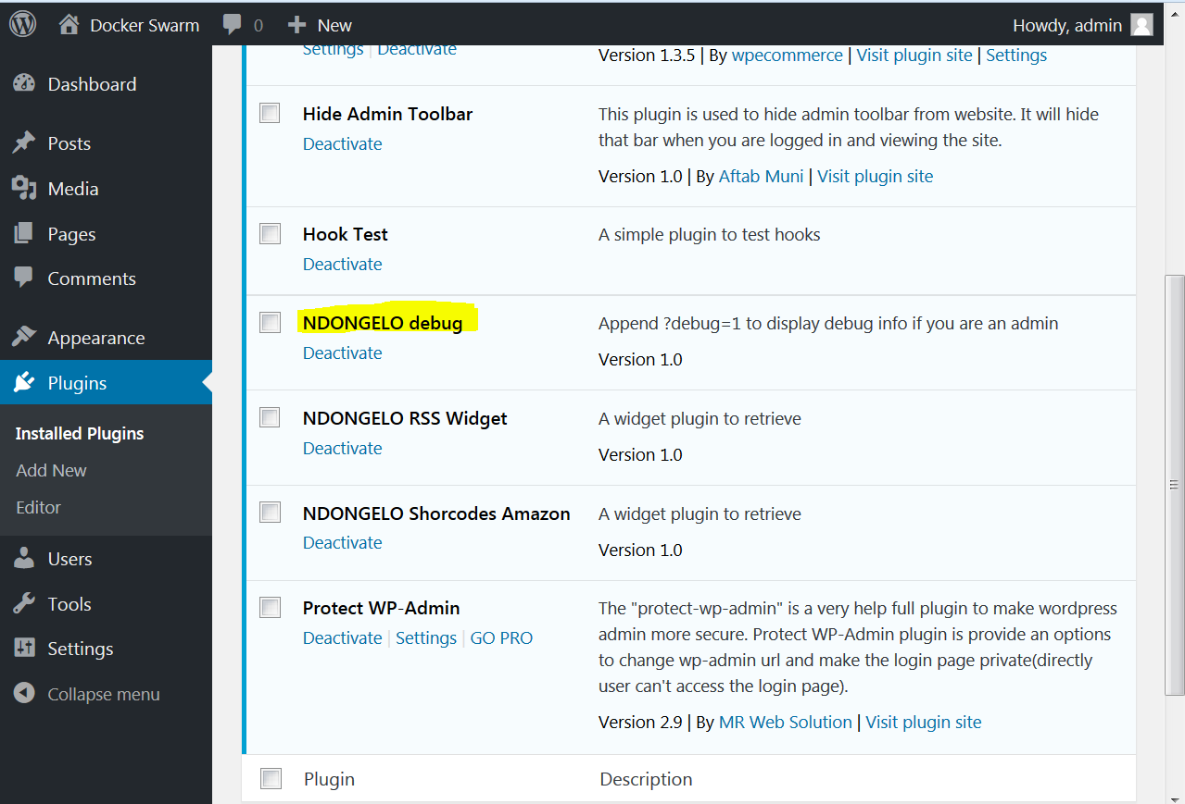

Cinquè exercici (2 punts)

Crea un tema fill (manualment) de twentyseventeen i fes les següents personalitzacions en l’aparença de Wordpress:

P5.1 (1 punt)
Afegeix una imatge personalitzada a l’ítem d’aquest tema al menú de temes del backend de Wordpress:

he modificado estos 2 archivos
wp-content/themes/twentyseventeen/assets/images/header.jpg
wp-content/themes/twentyseventeen/screenshots.jpg
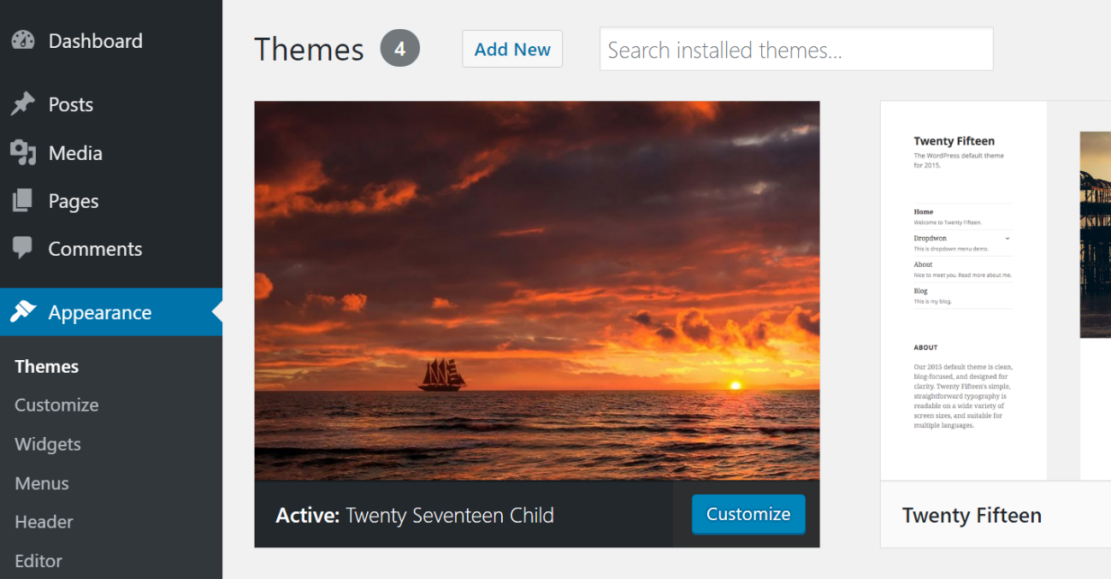

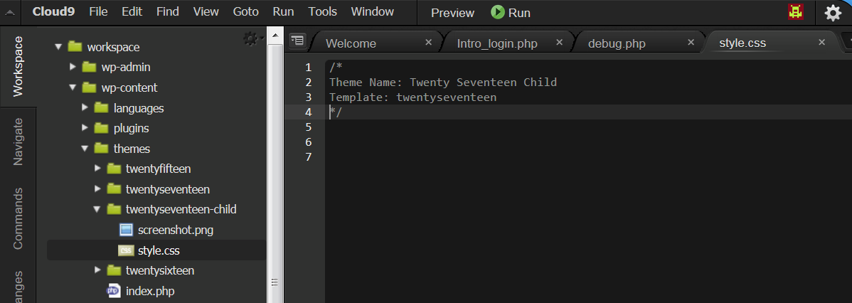

Pugin modificado
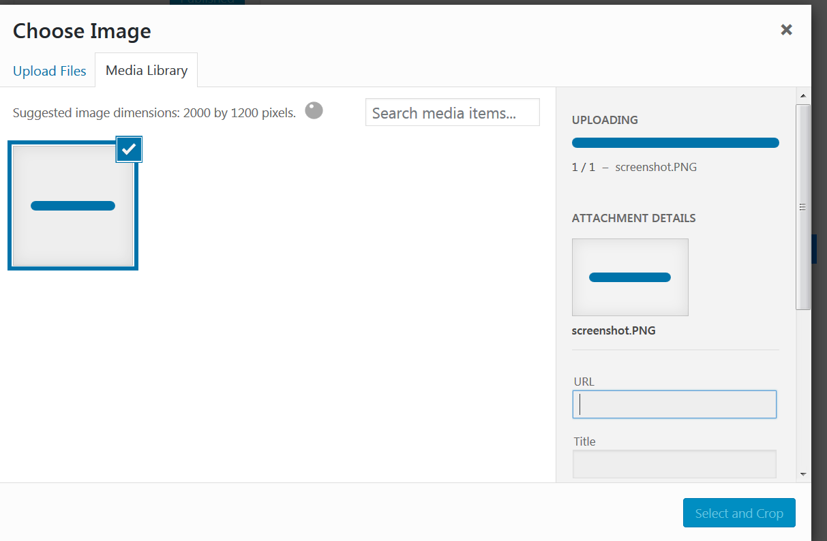

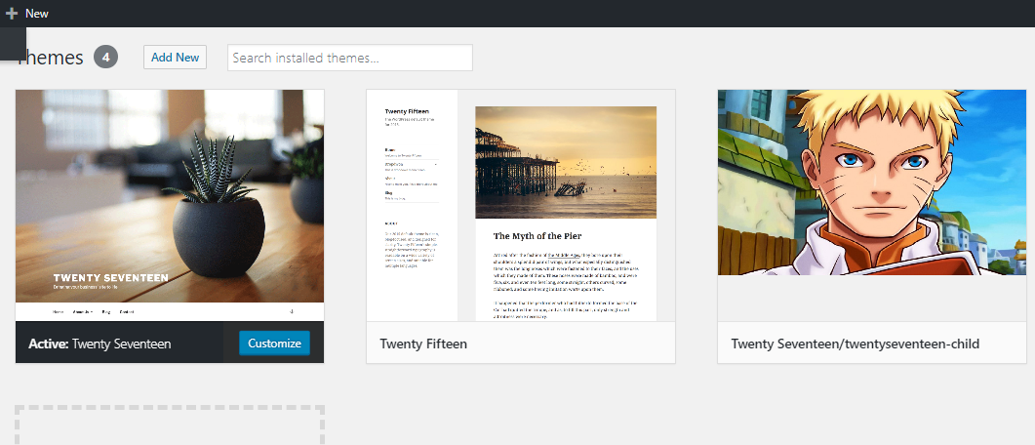

P5.2 (1 punt)
Modificant un únic fitxer del teu tema fill (quin?) has d’aconseguir que tots els texts de titulars h1 i h2, així com el títol del lloc, tinguin la font següent:

https://fonts.google.com/specimen/Racing+Sans+One



